香港人为什么喜欢赌马？

原创 有里儿有面 [有理儿有面](javascript:void(0);)

**有理儿有面**

微信号 youli-youmian

功能介绍 你说是不是

2019-09-22[原文](https://mp.weixin.qq.com/s?__biz=Mzg3MjEyMTYyNg==&mid=2247484434&idx=1&sn=fdab7a6980238f07f471464106bb908a&chksm=cef55067f982d971e0a655f2a48bd9265428974c94ec71fa21b4b87884e16cd8d41381af0e06&scene=27#wechat_redirect&cpage=94)

收录于话题

香港人喜欢赌马到什么程度呢？当你打个出租车，会发现连出租车司机开车都在听马经！

为什么香港市民喜欢赌马呢？

首先，目前香港合法的赌博方式，除了六合彩和麻将以外，就只剩赛马了，其他赌博全是非法的。而买六合彩的人都知道，那中奖概率可以说是“感动天感动地”！而麻将馆随着政府停发新执照，数量是越来越少。而赌马却可以是靠研究做功课让自己有把握赢钱的合法赌博方式，所以深受香港市民喜爱。

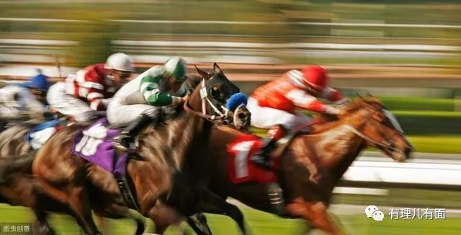

香港人喜欢赛马是有历史渊源的。从赛马运动的历史看，起源可追溯至公元前4500年，当马匹开始被驯养后开始。近代的赛马运动于1841年被英国人带来香港，接着香港首个赛马场——“跑马地马场”亦正式于1845年落成，由此展开了光辉的香港赛马历史，而当时“入马场” 亦被视为高尚的社交活动。经香港赛马会不断的推广及支持，香港普通市民纷纷也开始爱上这一活动。

实际上，香港赛马会对发展更高水平的赛马、体育及博彩娱乐一直不遗余力。从80年代开始，马会透过提升此项运动的标准和吸纳国际人才，成功将香港赛马发展至世界级水平，蜚声国际。

而现在，赛马对于香港人来说，不仅仅是一项体育运动，也不只是一项博彩产业，它是一种深深植根于香港人心中的文化。



然而，就是这个深受香港人喜爱的文化娱乐活动，却因“反修例”暴乱被迫停止了。

近日，香港赛马会为确保公众安全，宣布取消跑马地马场夜马全部赛事。**“舞照跳、马照跑”**是香港市民特有的生活方式，赛马是大批“马迷”雷打不动的节目。自上世纪70年代，赛马转为职业运动后，取消赛事主要因为台风等极端天气因素，或因重大灾难的哀悼日，马会曾暂停赛事。但因社会动乱而被迫停赛的情况，从未出现。

如今却因“反修例”暴乱被迫暂停。这场暴乱打着民主自由的旗号，实质上却连港人享受基本生活娱乐的权利都被剥夺，真是对“民主自由”极大的讽刺。

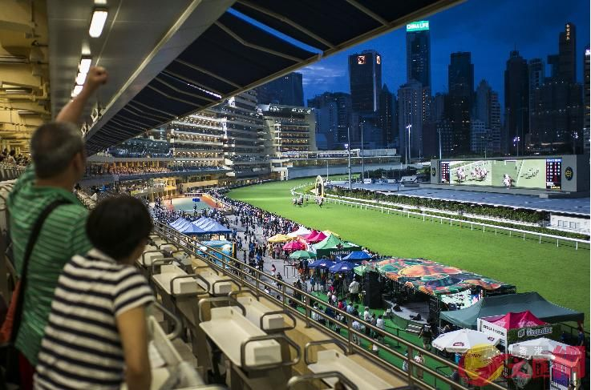

实际上，何止是赛马！香港目前百业受损，经济受到严重影响！

先说让香港人引以为傲的支柱产业——金融业。前几日，港交所提议收购伦敦证券交易所的邀约，香港金融市场一片欢腾，**但很快被伦交所董事会一致否决，并称没有必要与香港交易所进一步接洽，**这又让市场一片哗然。伦交所回应中的一段表白，让人深思：**“我们认识到中国机遇的规模，非常重视我们在那里的关系。然而，我们不认为港交所为我们提供了在亚洲最好的长期定位，或在中国最好的上市/交易平台。我们重视与上海证券交易所（上交所）的互利合作关系，这是我们首选的、直接的渠道，可以获得与中国的许多机会。”**

港独分子在西方反华势力的支持下，不断使用各种极端暴力手段，使香港曾经引以为豪的法治基石受到严重挑战，外部市场对香港的发展前景持续担忧。伦交所所言“中国机遇的规模”，看好上海的“长期定位”，正是基于香港的现状，而做出的审慎选择**。因此，所有的香港人都应该深思，如果任由暴力在香港肆意横行，香港金融业的荣耀将不复存在。只有尽快恢复秩序，才能促进香港金融市场稳定发展。**

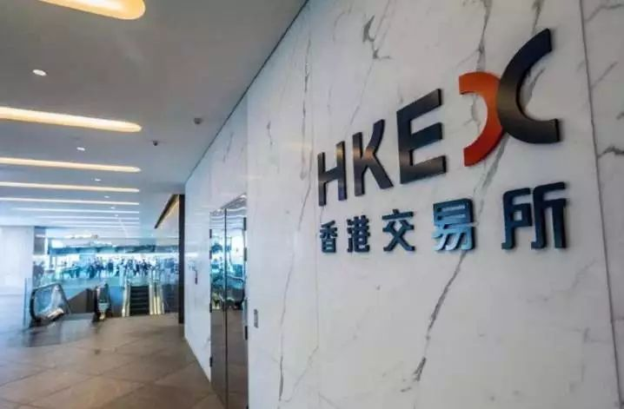

同时，受到“反修例”暴乱影响，香港的旅游产业受到极大冲击。香港旅游促进会相关负责人称，旅游业界包括本地导游、大巴司机、出租司机等，**八成无工作可做，多个旅行公司已经倒闭！**

酒店业更是首当其冲遭殃，**有五星级酒店的单日入住率仅逾10%；多达77%员工被迫放无薪假，变相最少减薪10%。人手短缺下，更有穿西装打领带的大堂经理帮洗碗。**

据旅游发展局数据：**去年香港八月整体访港旅客约590万人次，今年八月访港仅剩354万，减少236万，单月经济损失超过120亿！**另据香港媒体报道，**根据调查，马上来临的国庆黄金周，内地游客选择香港作为旅游目的地的意愿大幅降低，曾经排在内地游客旅游目的地前三的香港已跌出前十。**

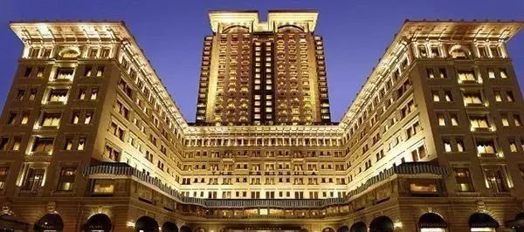

再说交通。香港市民出行使用频率最高的港铁，因暴乱被推上风口浪尖，由最初因为安排列车送暴徒离开暴乱现场，被谑称是“帮凶”，到后来配合警方执法行动，暴徒随即反目成仇，大肆破坏港铁设施，辱骂、毒打职员及乘客，甚至大规模跳闸逃票并鼓动市民效仿。

目前，港铁逾90个地铁站设施被破坏，1000多件设备受损，损失达4000万港元。同时，广深高铁上月单月的客流量日平均客流量才37623人次，比4月时的高峰期下降36%。

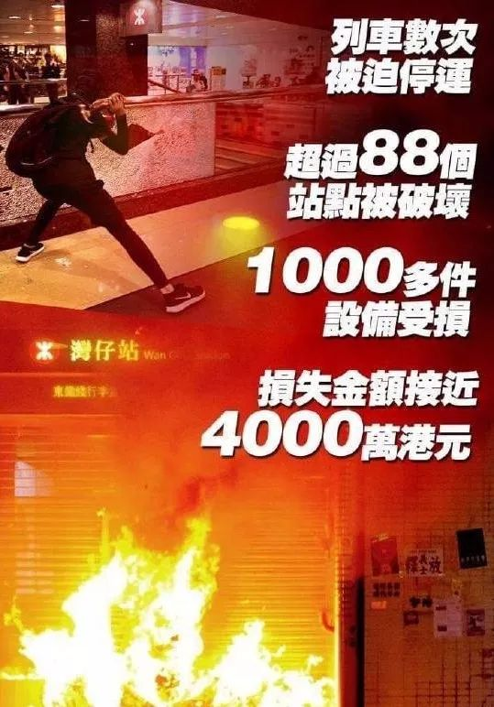

“反修例”暴乱，已对香港社会秩序乃至市民基本正常生活造成了严重损害，止暴制乱刻不容缓！希望香港能够早日恢复法治稳定，重现昔日荣光，**让普通的香港市民安心地坐地铁，踏实地去工作，开心地“马照跑”！**









**关注公众号：**

**有理儿有面**

**理   性｜   揭   秘｜   探   讨**



有里儿有面

**微信扫一扫赞赏作者** **赞赏**

已喜欢，对作者说句悄悄话

取消

**发送给作者**

**发送**

最多40字，当前共字

 人赞赏

上一页 1/3 下一页

长按二维码向我转账

受苹果公司新规定影响，微信 iOS 版的赞赏功能被关闭，可通过二维码转账支持公众号。

### 精选留言

用户设置不下载评论